Глава I. Исторический очерк. Мультипликация как вид искусства.

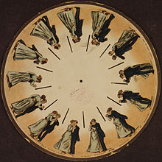
Мультипликация зародилась ещё в первой половине XIX века, когда такие учёные и изобретатели как Жозеф Плато и Симон фон Штампфер привнесли в свет фенакистископ и стробоскоп, представляющие из себя вращающийся диск или ленту с рисунками, систему зеркал и источник света. Таким образом быстрая смена изображений позволяла создавать иллюзию движения и жизни.
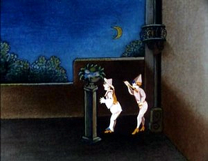
Мультипликация же в том виде, к которому мы привыкли, впервые была публично представлена в 1892 году Эмилем Рейно. Для этого он использовал устройства “волшебный фонарь”, проецирующее в большем размере, просвечивая изображение насквозь и направляя лучи в увеличительное стекло, и “зоотроп”, имеющий общий принцип с фенакистископом, отличный лишь тем, что в зоотропе используется цилиндр вместо диска, но вместо цилиндра с изображениями использовал мягкую ленту с желатиновыми вставками, на которые уже помещались изображения. Так же Рейно был первым, кто решил отделить фон от движущихся объектов, использовав для этого два волшебных фонаря. Его короткий немой мультфильм называется “Бедный Пьеро” и формально не является мультфильмом, так как представлен не на киноплёнке, а в пластинках для зоотропа.
Первый мультфильм с оригинальным персонажем, имеющим характер, был создан в 1914 году Уинзором Маккеем. Не являясь полноценным мультфильмом на самом деле, это была мультипликационная вставка на несколько минут в короткометражном фильме “Динозавр Герти”. Как можно было понять, персонажем является динозавриха по имени Герти. В этой вставке она выполняет различные команды, подаваемые человеком, проявляя при этом непослушание, и в целом ведёт себя как маленький капризный ребёнок. Первый же полнометражный мультфильм, “Апостол”, был представлен в 1918 году аргентинским режиссёром Квирини Кристиани.
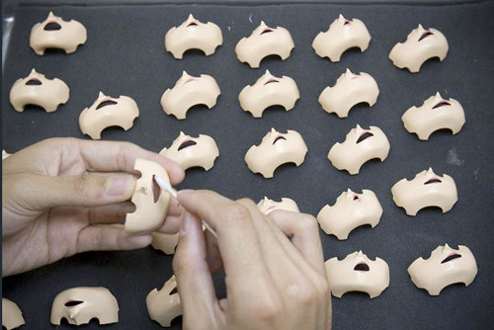
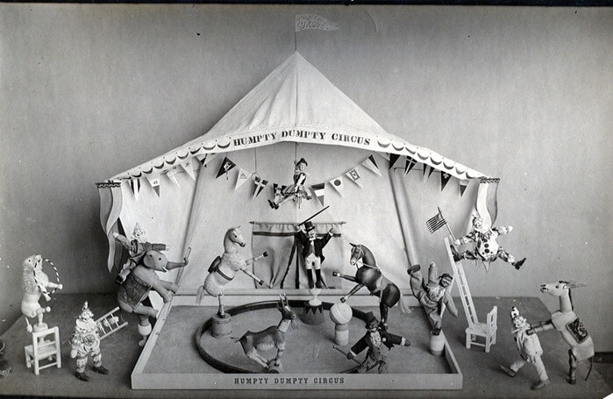
В 1898 году был снят Джеймсом Блэктоном и Альбертом Смитом первый кукольный мультфильм. Он назывался “Цирк Лилипутов” или “The Humpty Dumpty Circus”. Блэнктон и Смит были первыми, кто использовал технику “stop-motion”, что дословно переводится как “стоп-движение”. Она состоит в том, что чтобы создать иллюзию движения, необходимо запечатлеть кадр при каждом почти микроскопическом изменении положения объекта. Для этого мультфильма они использовали набор кукл-циркачей дочери Смита. В настоящее время самыми известными кукольными мультфильмами являются такие произведения Тима Бёртона как “Коралина в Стране Кошмаров”, “Кошмар Перед Рождеством” и “Джеймс и Гигантский Персик”, где компьютерные технологии использовались в большей степени для того, чтобы избавиться от швов на лицах персонажей, так как для каждого выражения лица делалась отдельная деталь, а также из последних, это “Собачий Остров”.
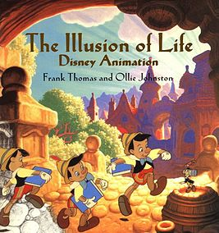
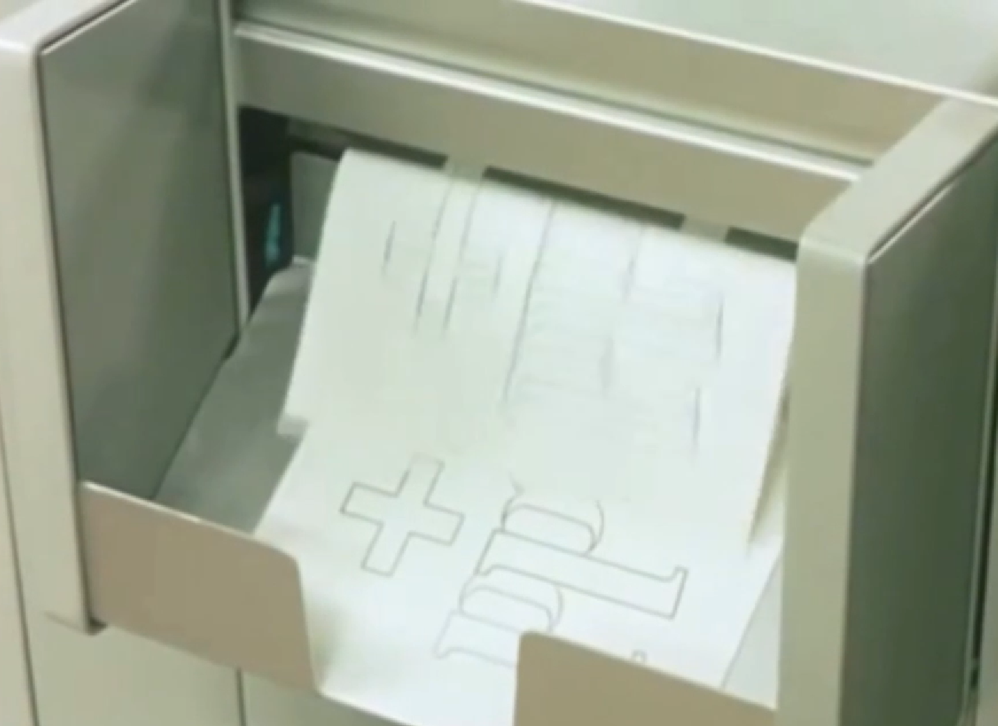
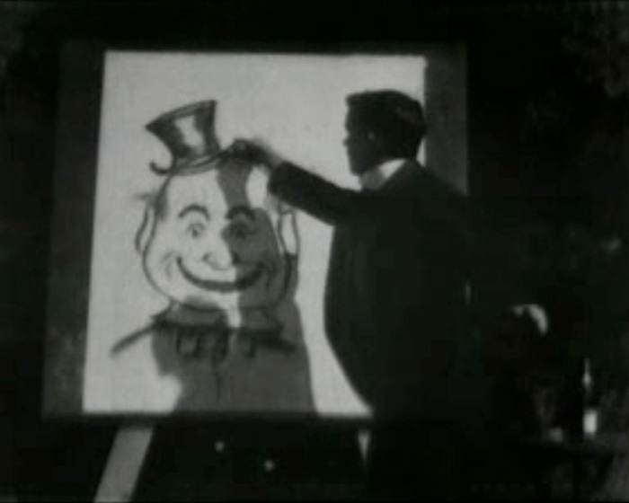
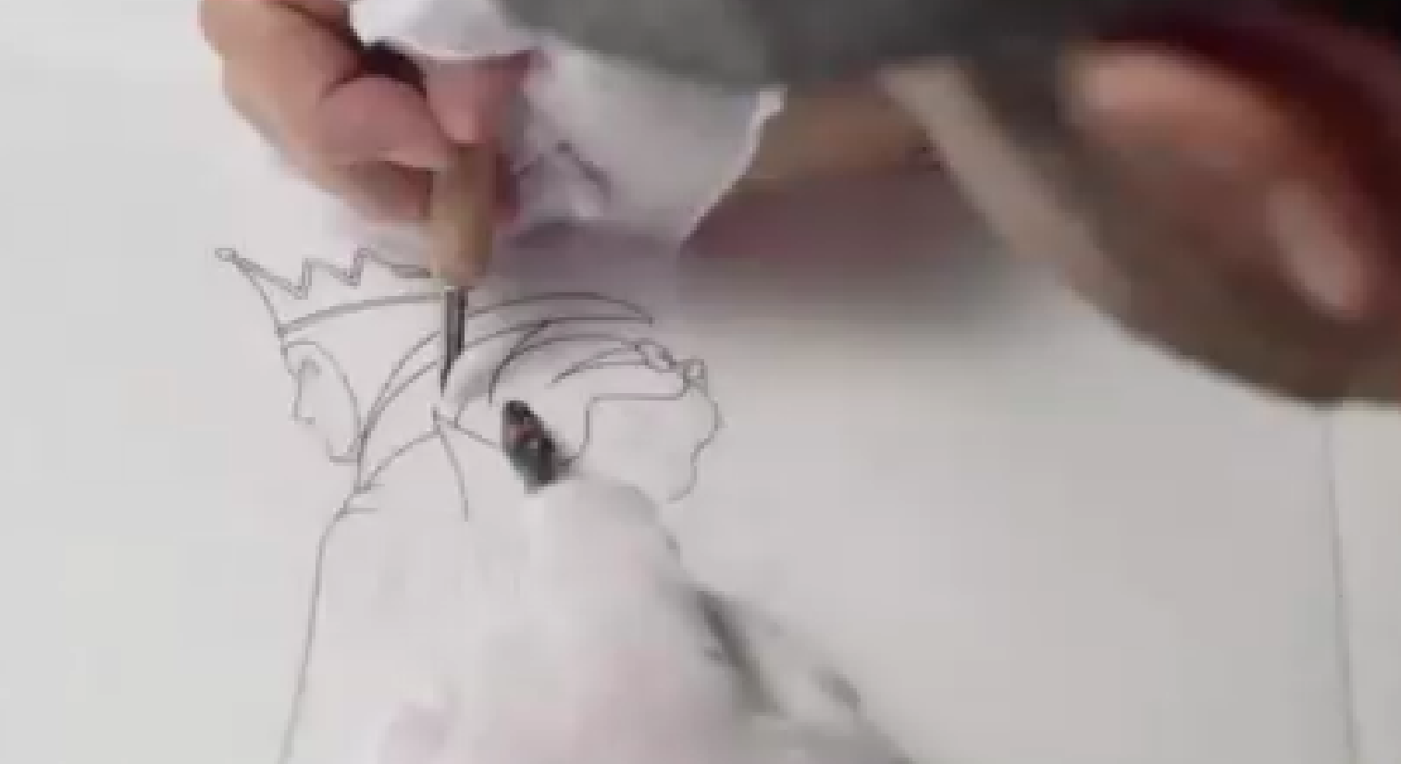
В 1900 году известный нам Джеймс Блэктон создаёт мультфильм “Очарованный Рисунок”. Таким образом он открыл секрет покадровой мультипликации, которая в США получила название “One turn, one picture” (англ. “Один шаг, одна картинка). Как можно было понять, суть техники заключается в том, что для каждого движения вырисовывается отдельный кадр, хотя в “Очарованном Рисунке” пока нет промежуточных фаз. Через какое-то время Рауль Барр открыл технику целлулоидной анимации, что упростило и в тоже время усложнило создание анимационных фильмов. Целлюлоза позволяла художникам-аниматорам рисовать кадр прямо поверх другого, благодаря чему гораздо проще стало создавать иллюзию движения и смены формы, не зарабатывая при этом косоглазие. Однако у художников появилось в разы больше работы, так как рисунок надо сначала нанести на целлулоидную бумагу, затем обвести чернилами и раскрасить, и так кадр за кадром. Эту технику активно использовал небезызвестный Уолт Дисней в своей студии, от чего страдали все художники без исключения. Он же стал первым, кто стал чётко планировать шаг за шагом каждый поворот сюжета, характеры и внешний вид персонажей и подвергал каждый свой фильм многочисленным этапам проверки. С каждым его фильмом успех студии рос, но из-за их неподъёмных бюджетов студия чуть не разорилась в шестидесятых, из-за чего пришлось перейти на ксерографию, где карандашные рисунки переносят на плёнку с помощью лазерного копира. Самому Уолту Диснею эта техника категорически не нравилась, зато при создании мультфильма “101 далматинец” художники создали новую эстетику угловатости и грубых линий, и им не пришлось рисовать 6,5 млн пятен, а бюджет сократился вдвое.
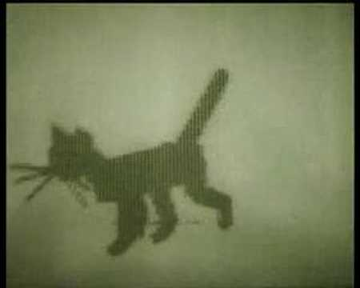
Однако не только рисовка принесла такой колоссальный успех студии. При создании мультфильмов художники всегда жёстко придерживались 12 принципов анимации. Они были расписаны в 1995 году ветеранами студии Дисней Френком Томасом и Олли Джонстоном в книге “Иллюзия Жизни: Анимация Диснея”. В широком доступе об этих принципах легко и понятно можно узнать на Ютьюб-канале AlanBeckerTutorials. Там он объясняет, что каждый объект должен подчиняться законам физики и гипертрофированно эмоциональным, то есть, его форма и движения должны дать зрителю понять, что из себя представляет объект или персонаж.
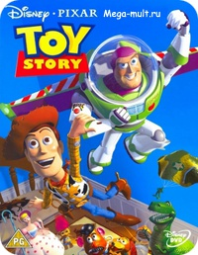
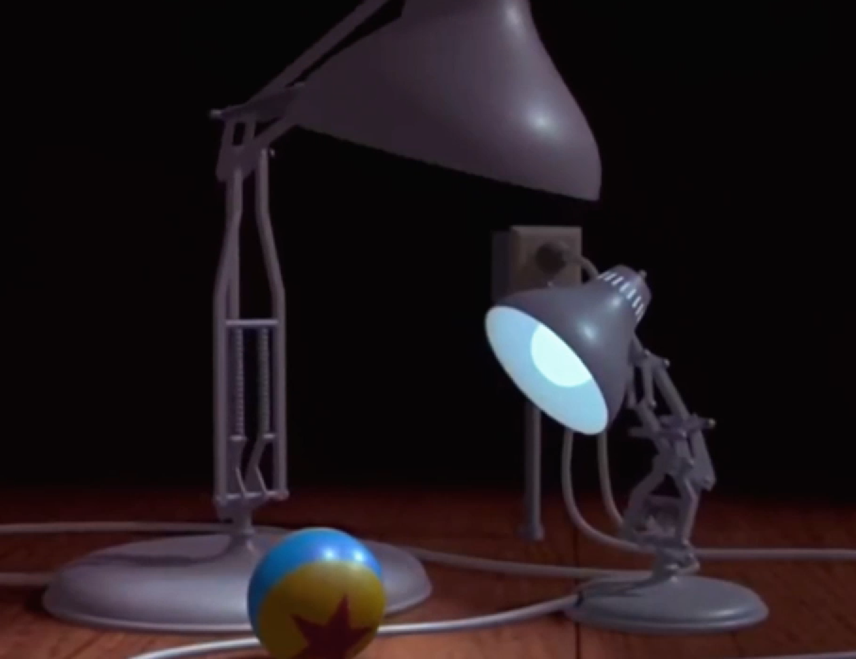
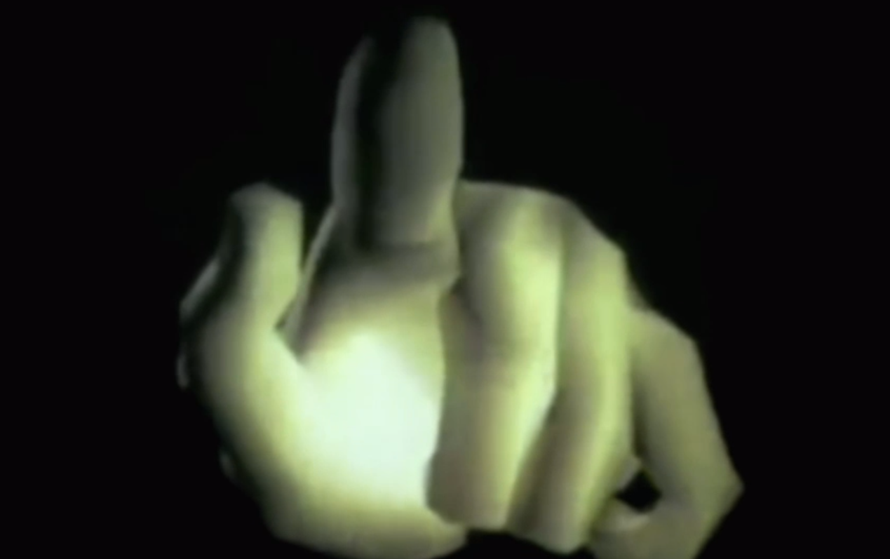
Наступает 1968 год, и появляется первый в мире мультфильм с компьютерной анимацией и называется он “Кошечка”. Его создали в СССР учёные-математики, высчитав на компьютере БСМ-4 силуэт кошки, затем перенесли на бумагу и пересняли на плёнке. В 1972 году будущим основателем студии Пиксар Эдвином Кэтмеллом был создан компьютерный 3D мультфильм с настоящим выводом кадров на экран и объёмными тенями. На ранних этапах компьютерной анимации ей занимались в основном физики-инженеры, которые не слышали ранее об упомянутых ранее принципах анимации, из-за чего их мультфильмы выходили искусственными или, как говорят, “без души”. Зато об этих принципах знали Эдвин Кэтмелл и другие основатели студии Пиксар, чей первая двухминутный короткометражный мультфильм про лампу с примитивной графикой произвёл фурор. Затем в 1995 году вышел первый полнометражный мультфильм от той же студии - “История Игрушек”.

